รายงานผลการปฏิบัติ กลุ่มงานสืบสวน สภ.ฟากท่า จ.อุตรดิตถ์ ในเขตพื้นที่รับผิดชอบ
ประจำเดือน กุมภาพันธ์ 2567






เมื่อวันที่ 8 กุมภาพันธ์ 2567 เวลาประมาณ 10.00 น. พ.ต.ท.สิรวิชญ์ บุตรเพ็ชร สว.สส.สภ.ฟากท่า พร้อมชุดสืบสวน/ปส.ฯ ออกประชาสัมพันธ์ แนะนำโทษและผลกระทบจากการเผ่าป่าให้กับประชาชน
พร้อมขอความร่วมมือในการสอดส่องกลุ่มบุคคลน่าสงสัยที่เข้าพื้นที่ป่าเพื่อหวังลักลอบเผาป่าในพื้นที่ สามารถแจ้งได้ที่ตำรวจสายตรวจหน่วยบริการประชาชน หรือ สภ.ฟากท่า หมายเลข 055-489066 หรือ ศูนย์รับแจ้งเหตุฉุกเฉิน 191 ได้ตลอดเวลา
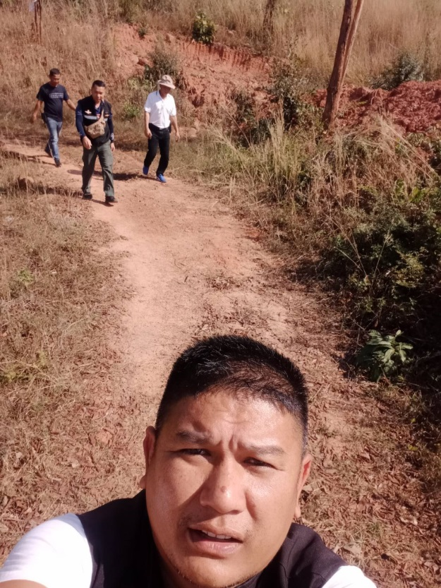

เมื่อวันที่ 16 กุมภาพันธ์ 2567 เวลา 15.00 น. พ.ต.ท.สิรวิชญ์ บุตรเพ็ชร สว.สส.สภ.ฟากท่า พร้อมชุดสืบสวน/ปส. สภ.ฟากท่า ออกสืบสวนจับกุมกลุ่มบุคคลที่ลักลอบเข้าป่าล่าสัตว์ , ลักลอบตัดไม้ทำเข้าป่า และการเผาป่า เพื่อหวังผลผลิตจากของป่าตามฤดูกาล และบุกรุกแผ้วถางป่าเพื่อใช้ในการปลูกพืชไร่ ในเขตพื้นที่ ต.ฟากท่า อ.ฟากท่า จ.อุตรดิตถ์

